ASSUNTO :. SOLICITO AO EXMO SENHOR PREFEITO MUNICIPAL CARLOS NELSON BUENO, PARA QUE JUNTO AO DEPARTAMENTO COMPETENTE REALIZE LIMPEZA DE ÁREA VERDE NA RUA ANTÔNIO FERRETE MELLERO, DO BAIRRO PARQUE DAS LARANJEIRAS.
DESPACHO

SALA DAS SESSÕES ____/____/____

PRESIDENTE DA MESA

INDICAÇÃO Nº DE 2011

SENHOR PRESIDENTE,
SENHORES VEREADORES,

Indico ao Exmo Senhor Prefeito Municipal Carlos Nelson Bueno, para que junto ao Departamento competente, realize limpeza da área verde e retirada de lixo da vegetação, na Rua Antônio Ferrete Mellero, do Bairro Parque das Laranjeiras.

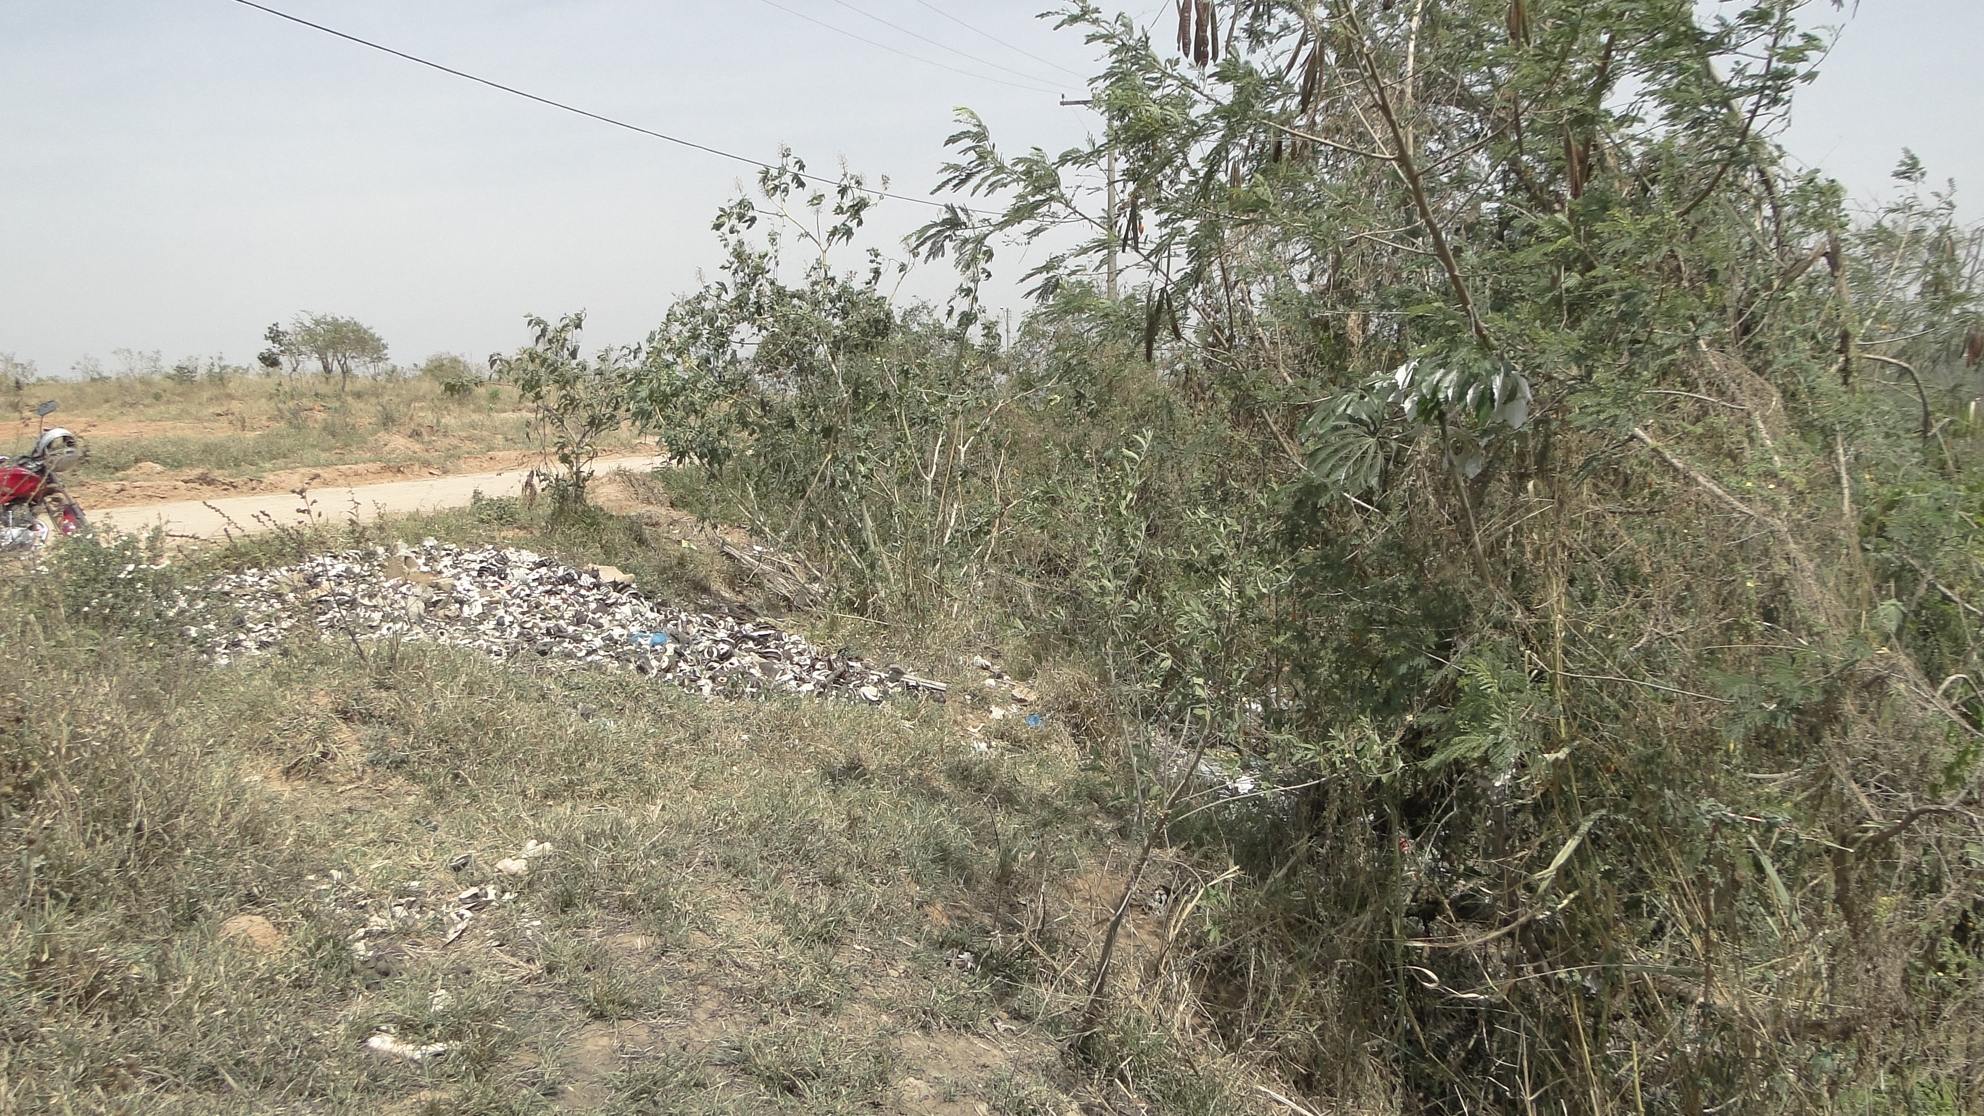

SALA DAS SESSÕES “VEREADOR SANTO RÓTOLLI”, EM 12 DE SETEMBRO DE 2011.

VEREADOR LUÍS ROBERTO TAVARES

